模块 一
一、填空
1、外力指作用在构件上的各种形式的载荷，包括 重力、 推力、拉力、转动力矩 等。
2、平衡指构件处于 静止 或 匀速直线运动 状态。
3、力的三要素是指力的 大小、方向 和 作用点。
4、力偶矩的 大小、转向 和 作用平面 称为力偶的三要素。
5、两构件相互作用时，它们之间的作用与反作用力必然 等值、反向、共线， 但分别作用于两个构件上。
6、参照平面力系分类定义，可将各力作用线汇交于一点的空间力系称为 空间汇交 力系；将各力作用线相互平行的空间力系称为 空间平行 力系；将作用线在空间任意分布的一群力称为 空间任意 力系。
二、选择
1、如果力R是F1、F2二力的合力,用矢量方程表示为R=F1+F2,则三力大小之间的关系为( D )。
A.必有R=F1+F2; B.不可能有R=F1+F2; C.必有R>F1,R>F2; D可能有R<F1,R<F2。
2、刚体受三力作用而处于平衡状态,则此三力的作用线( D )。
A. 必汇交于一点; B. 必互相平行; C. 必都为零; D. 必位于同一平面内。
3、力偶对物体产生的运动效应为( C ).
A．只能使物体转动；B. 只能使物体移动; C. 既能使物体转动,又能使物体移动; D. 它与力对物体产生的运动效应有时相同,有时不同。
4、关于平面力系的主矢和主矩，以下表述中正确的是（ A ）
A．主矢的大小、方向与简化中心无关；B. 主矩的大小、转向一定与简化中心的选择有关;
C. 当平面力系对某点的主矩为零时，该力系向任何一点简化结果为一合力;
D. 当平面力系对某点的主矩不为零时，该力系向任一点简化的结果均不可能为一合力。
5、下列表述中正确的是（ D ）
A．任何平面力系都具有三个独立的平衡方程式；B. 任何平面力系只能列出三个平衡方程式;
C. 在平面力系的平衡方程式的基本形式中，两个投影轴必须相互垂直;
D. 平面力系如果平衡，该力系在任意选取的投影轴上投影的代数和必为零

6、下列表述中不正确的是( B )
A. 力矩与力偶矩的量纲相同; B. 力不能平衡力偶; C. 一个力不能平衡一个力偶;
D. 力偶对任一点之矩等于其力偶矩，力偶中两个力对任一轴的投影代数和等于零。
三、分析计算
1、如图所示，三铰拱桥又左右两拱铰接而成，在BC作用一主动力。忽略各拱的自重，分别画出拱AC、BC的受力图。
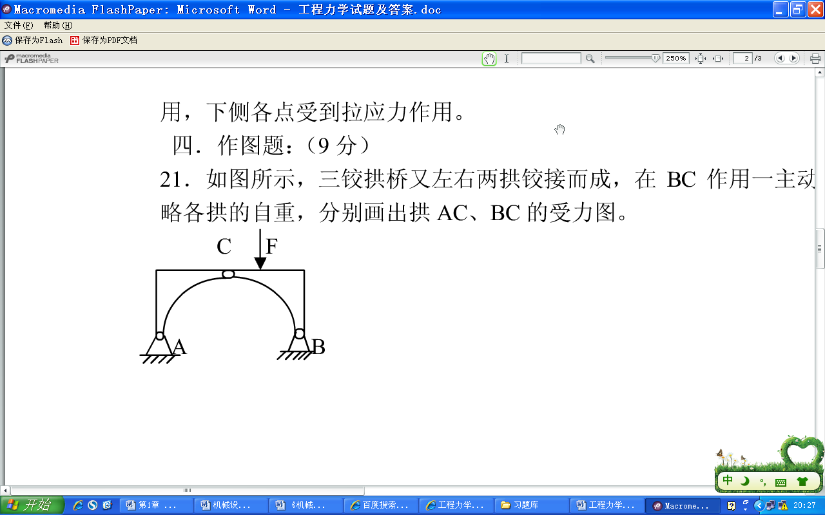
题1-3-1图
解：（1）选AC拱为研究对象，画分离体，AC杆为二力杆。受力如图
（2）选BC拱为研究对象，画出分析体，三力汇交原理。
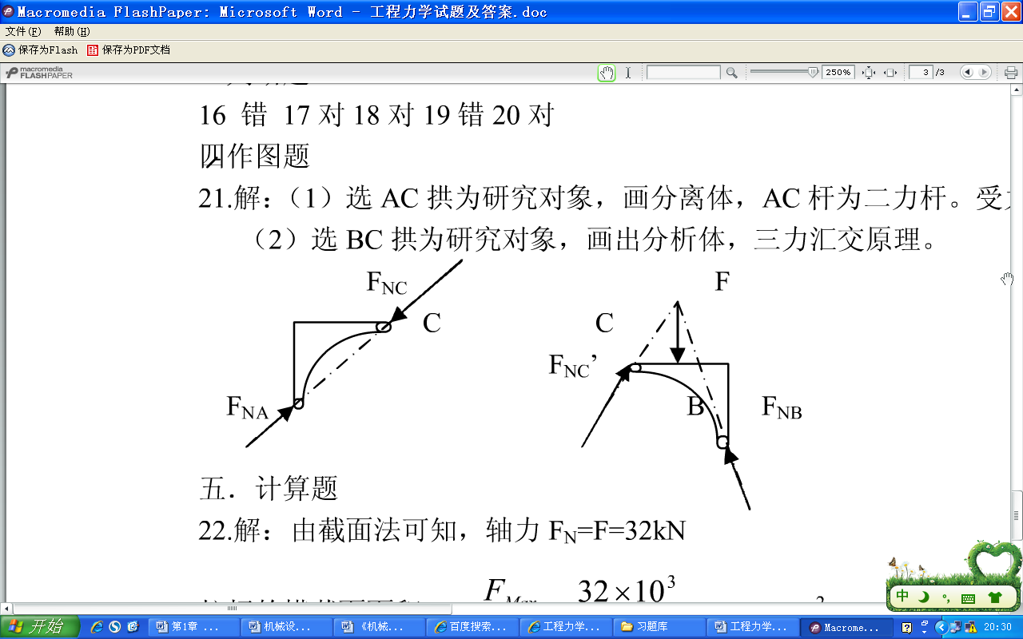
2、支架如图所示，由杆AB与AC组成，A、B、C处均为铰链，在圆柱销A上悬挂重量为G的重物，试求杆AB与杆AC所受的力。
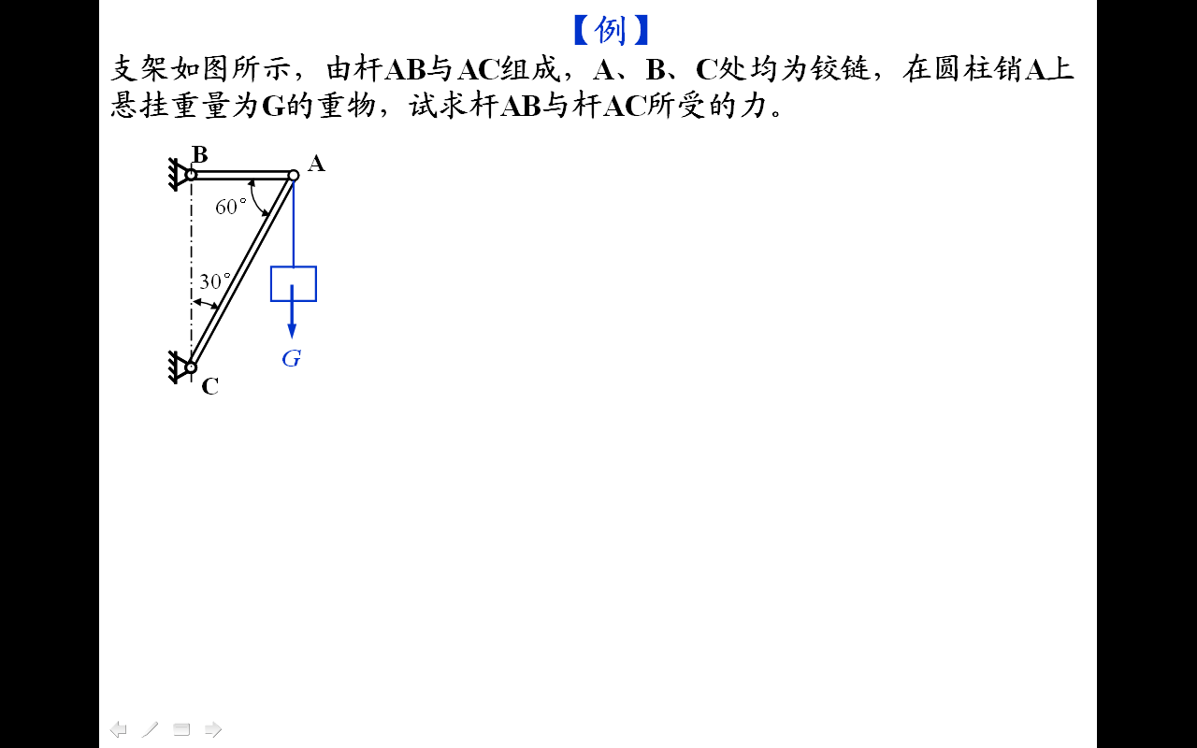
题1-3-2图
解:（1)取圆柱销为研究对象，画受力图;
作用于圆柱销上有重力G，杆AB和AC的反力FAB和FAC; 因杆AB和AC均为二力杆，指向暂假设如图示。圆柱销受力如图所示，显然这是一个平面汇交的平衡力系。
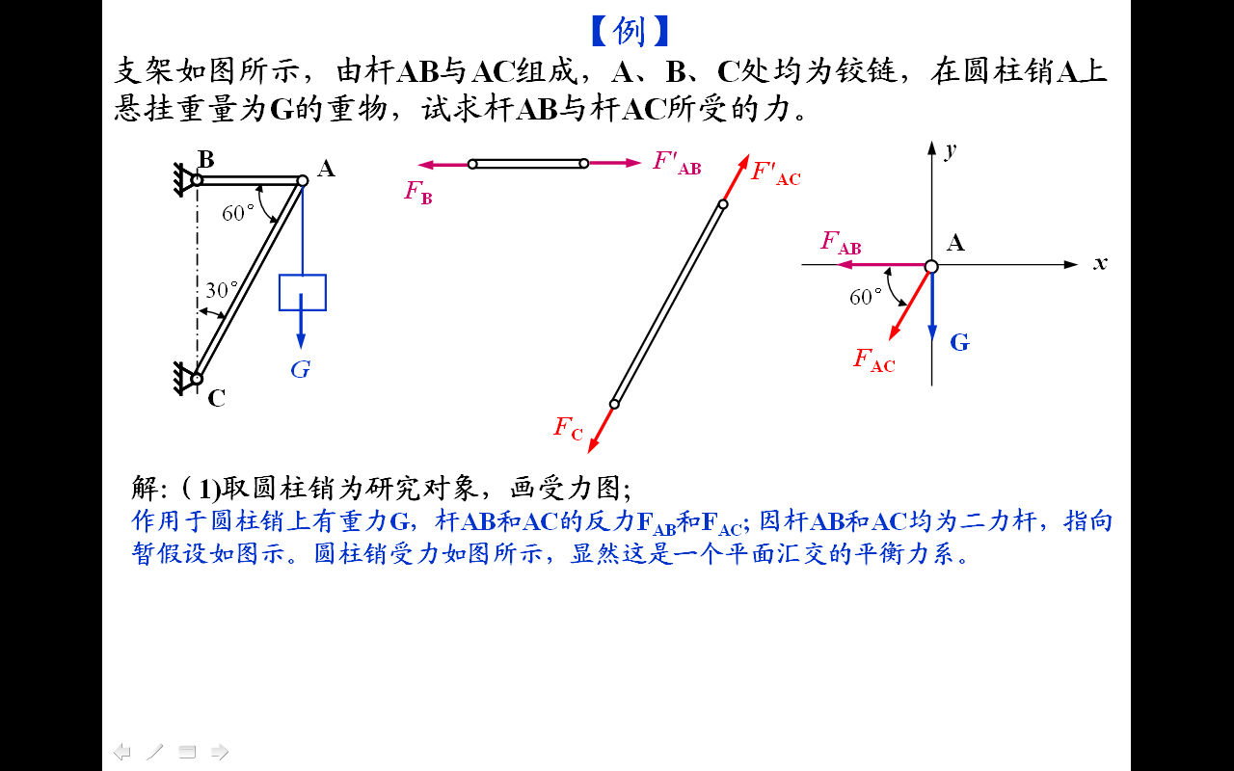
（2）列平衡方程
3、图示为一夹紧机构，杆AB和BC的长度相等，各杆自重忽略不计，A、B、C处为铰链连接。已知BD杆受压力F＝3kN， h＝200mm，l＝1500mm。求压块C加于工件的压力。

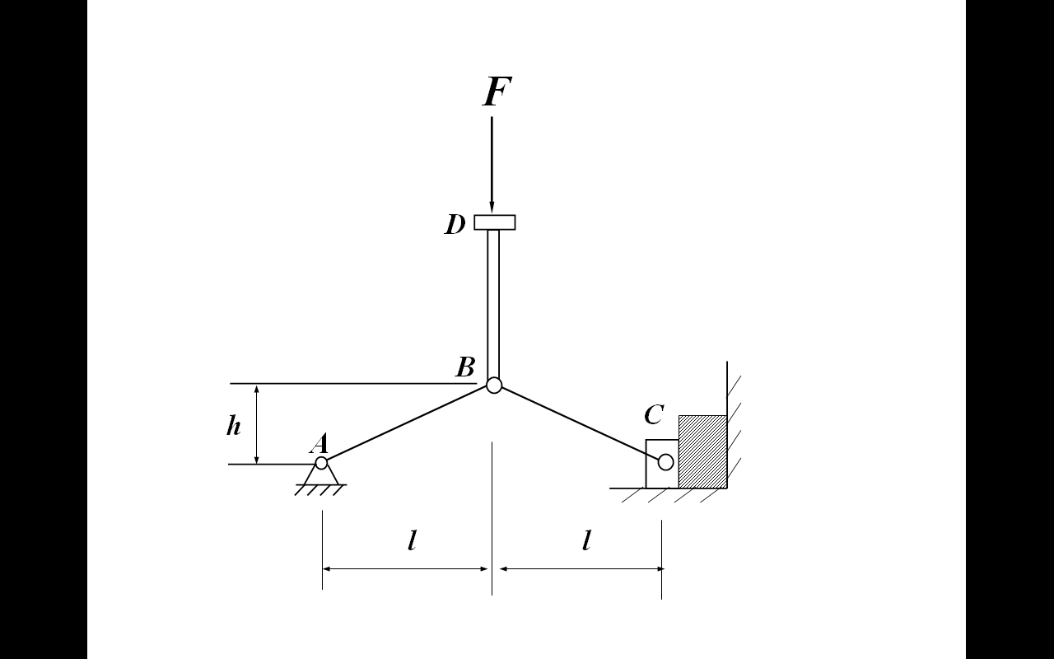
题1-3-3图
解: (1) 取DB杆为研究对象，画受力图;列平衡方程；
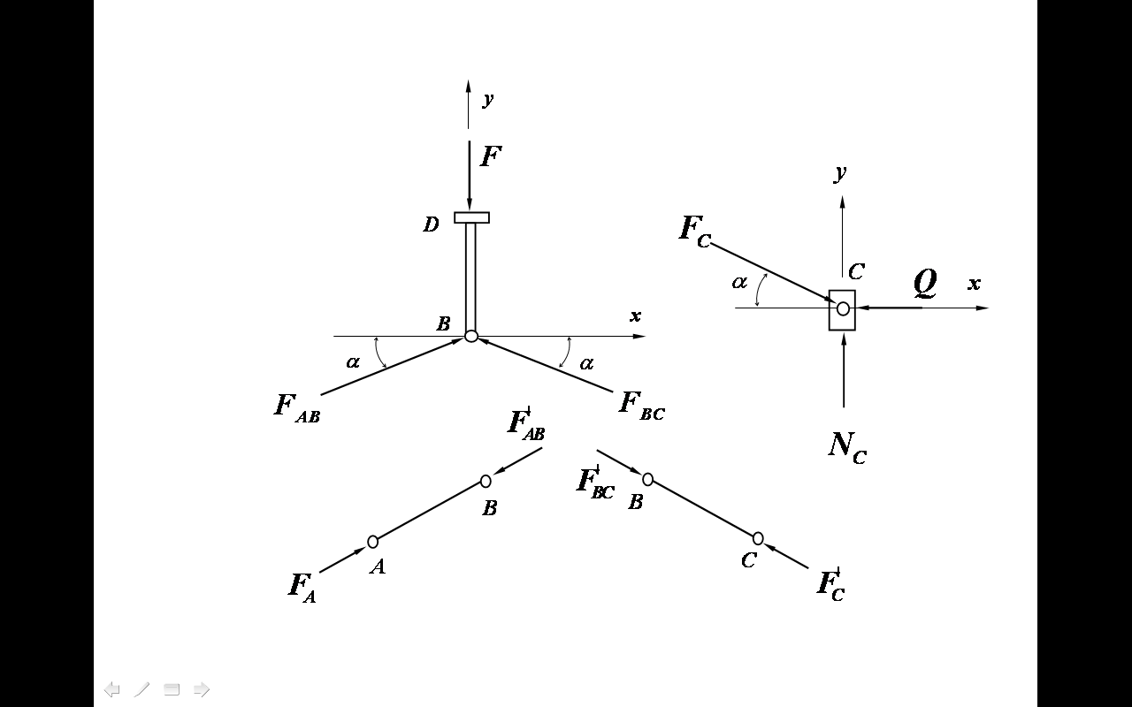
(2) 取压块C杆为研究对象，画受力图;列平衡方程

4、图示悬臂梁AB作用有集度为q＝4kN/m的均布载荷及集中载荷F＝5kN。已知 α=25°， l＝3m，求固定端A的约束反力。
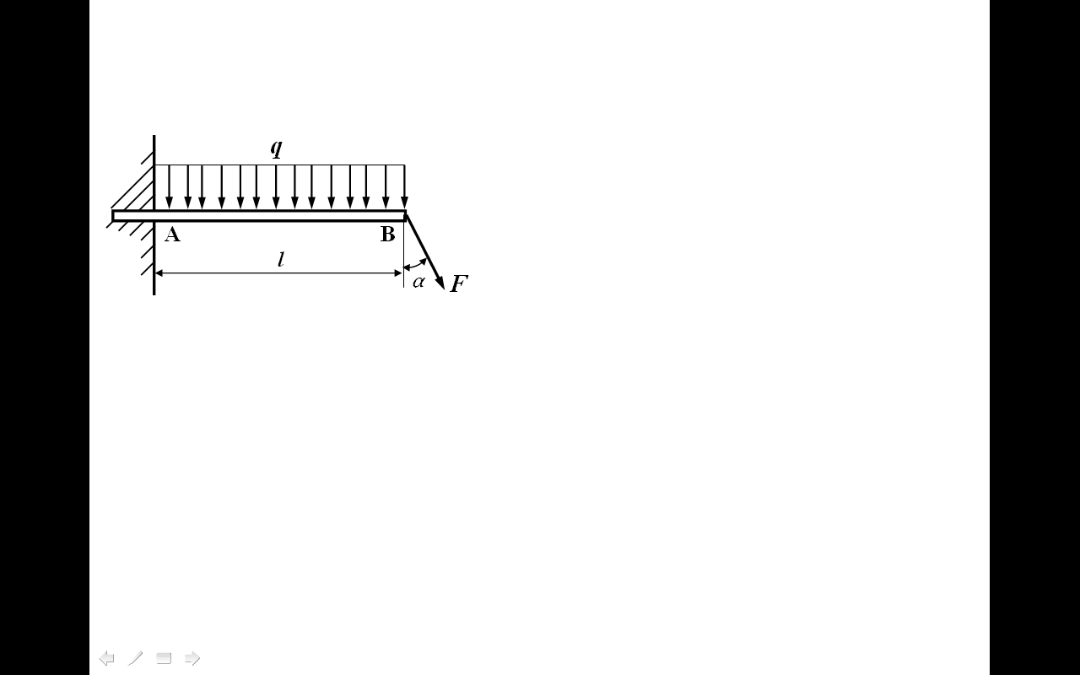
题1-3-4图
解: (1) 取梁AB为研究对象，画受力图;
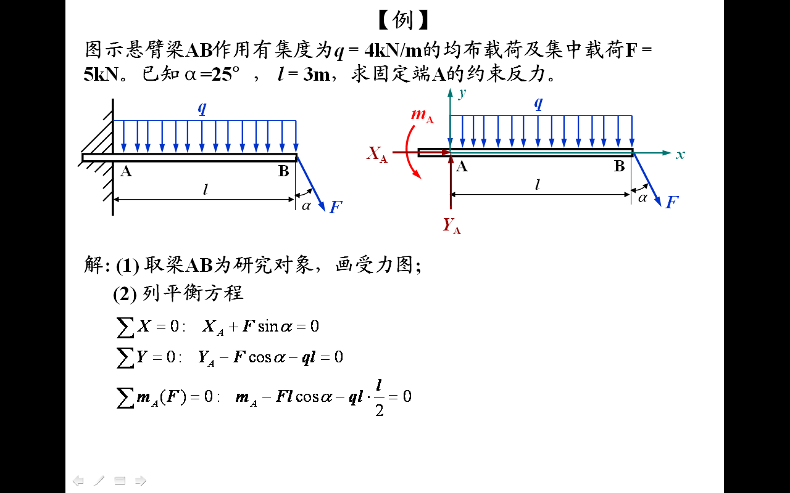
(2) 列平衡方程
可得：
5、梯子AB靠在墙上，重200 N，如图所示。梯子长为l，并与水平面交角θ=60°。 已知接触面间的摩擦系数均为0.25。今有一重650 N的人沿梯子上爬，问人所能达到的最高点C到A点的距离s应为多少？
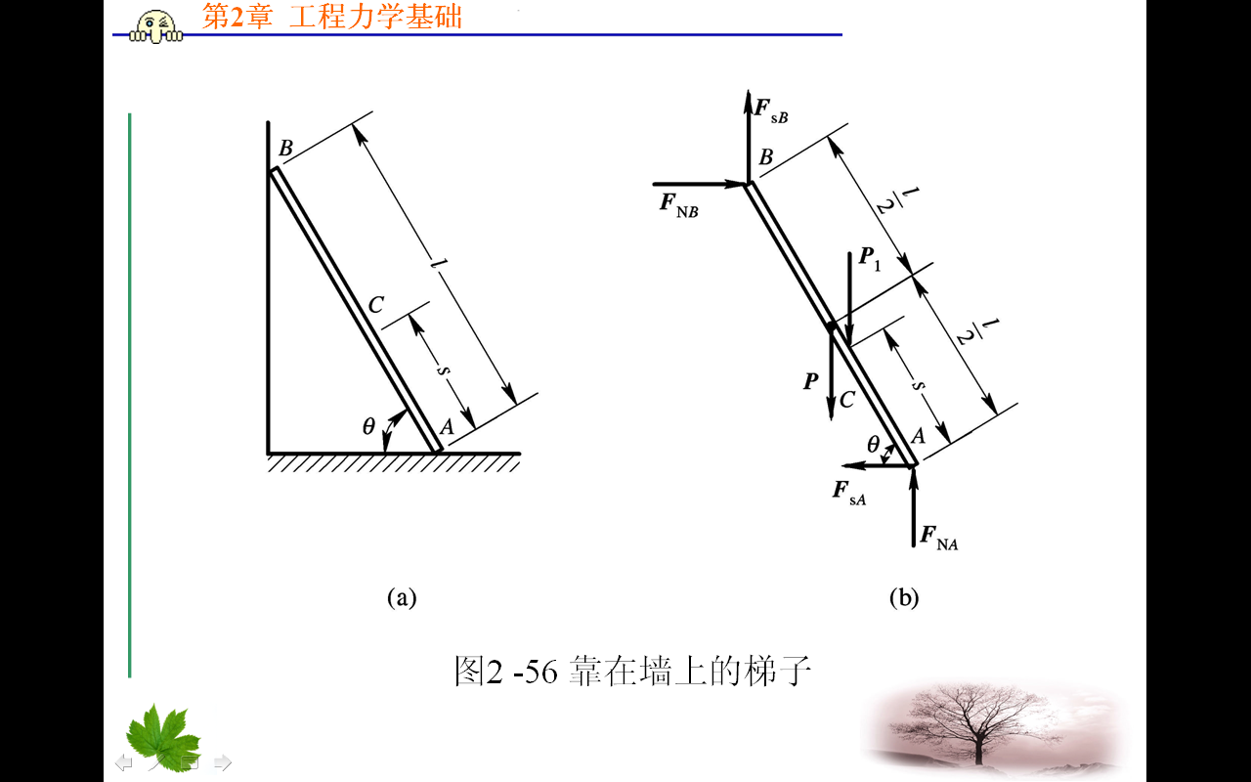
题1-3-5图
解 当人沿梯子向上， 达到最高点C时， 梯子处于临界状态， 梯子即将滑动， A点和B点同时达到最大静摩擦力， 所以受力分析时以梯子AB为研究对象， 加上A、B处的摩擦力， 大小为Fmax ， 方向与A、B点运动趋势方向相反， 再按平面任意力系的平衡方程求解。
（1）以梯子为研究对象画受力图， 如图所示
（2）列平衡方程
∑F_{x}=0, F_{NB} -F_{sA} =0 ①
∑F_{y}=0, F_{NA} +F_{sB} -P-P₁=0 ②
∑M_{A}(F)=0, -F_{NB} lsinθ-F_{sB} l cosθ+P·(l/2)cosθ+P₁s cosθ=0③
其中：
F_{sA} =f_{s}F_{NA} ④
F_{sB} =f_{s}F_{NB} ⑤
把数据fs=0.25, P=200 N, P₁=650 N代入， 解得
s=0.456l
6、如图所示，支柱AB下端为球形铰链，BC、BD为两绳索，F＝7.2kN。不计支柱的自重，求柱及绳索受到的力。
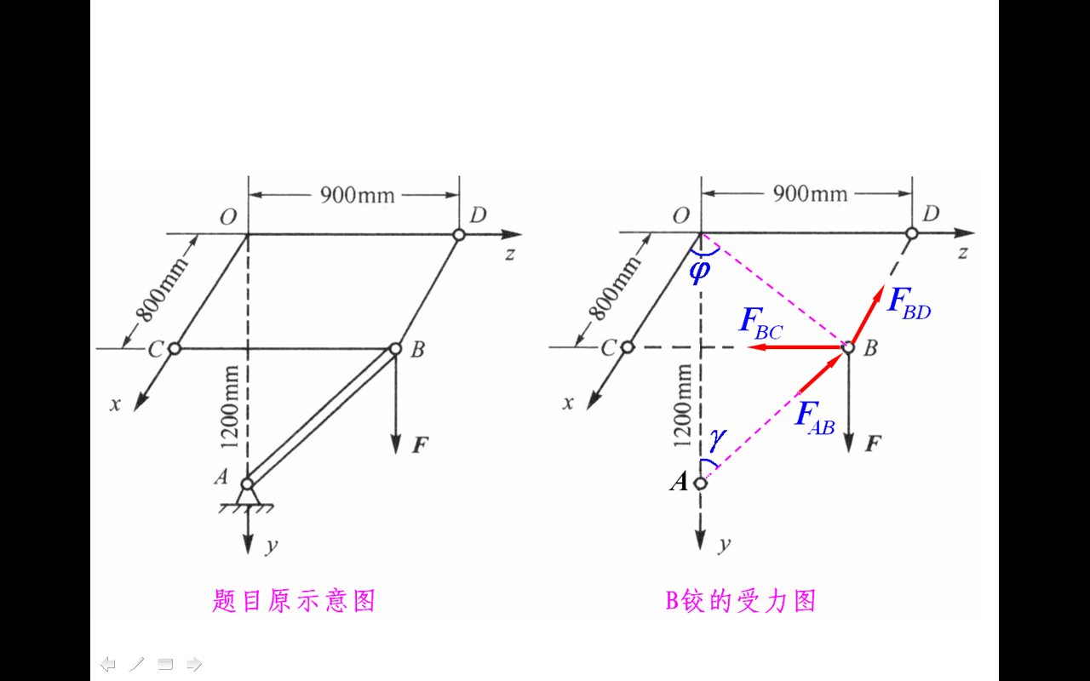
题1-3-6图
解 （1）取B铰为研究对象，画出其受力图。由图可知，立柱AB、绳索BC与BD对B铰的作用力及主动力F共同组成空间汇交力系而平衡。
（2）按图中的坐标系列平衡方程
， ①
， ②
， ③
由图中给定的尺寸可知：
，
，

（3）求解未知量。
将上面各三角函数值代入平衡方程①、②、③并联立求解，得立柱AB、绳索BC与BD受力为：
，，

